国家开发银行助学贷款支付宝生活号手机还款流程
- 手机登录支付宝账户
点击【更多】-【便民生活】-【生活号】
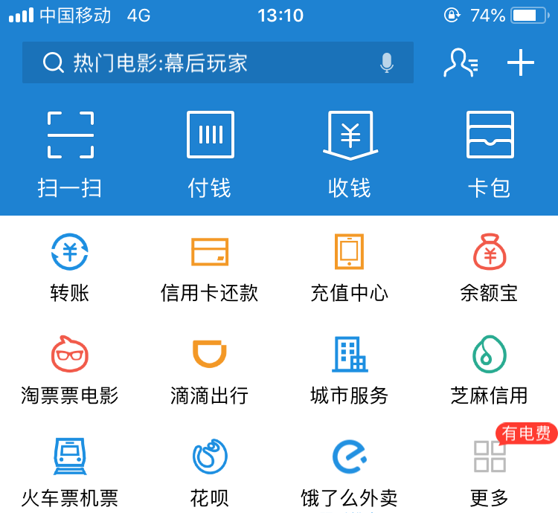

- 点击【便民生活】，选择【生活号】

- 搜索【国家开发银行助学贷款】生活号

- 点击【关注生活号】

- 进入国家开发银行助学贷款界面，点击【在线还款】
- 输入助学贷款支付宝账户、身份证号码，点击【查询还款信息】
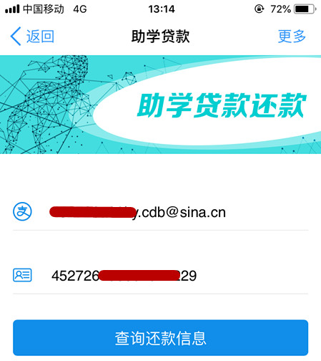
- 如无还款信息则显示以下信息，不需进行还款操作。（注意：贷款未到期的学生，需登陆国家开发银行学生在线系统提交提前还款申请。）
- 如有还款信息则显示以下信息，请仔细核对还款信息（包括提前还款和到期还款），再点击【确认还款】
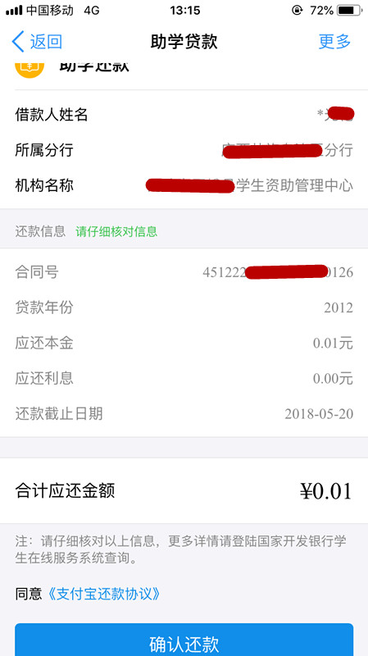

- 如果未打开支付宝客户端或未完成付款，点击【继续付款】
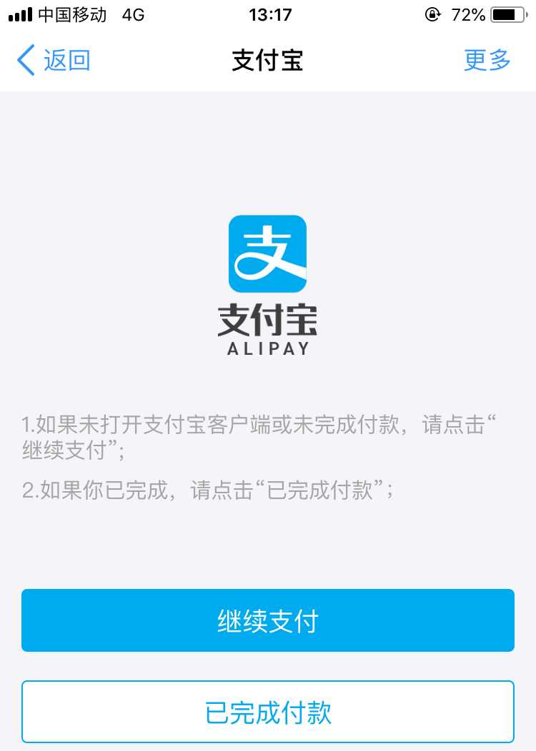

- 确认还款金额，选择付款方式（可以选择银行卡/余额两种付款方式），点击【立即付款】
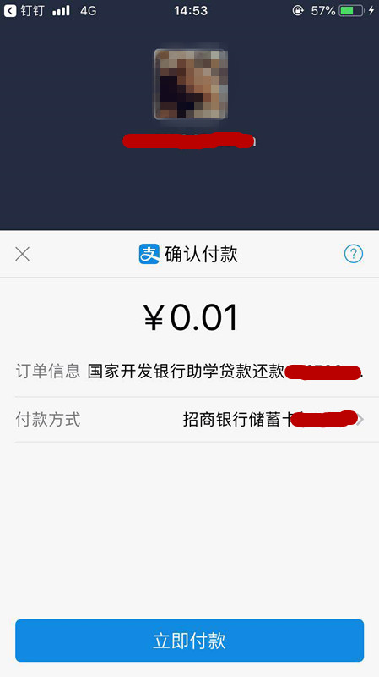

- 还款成功，可通过“支付宝账单”查询该笔还款账单详情。
